**Propagation des autorisations NTFS**

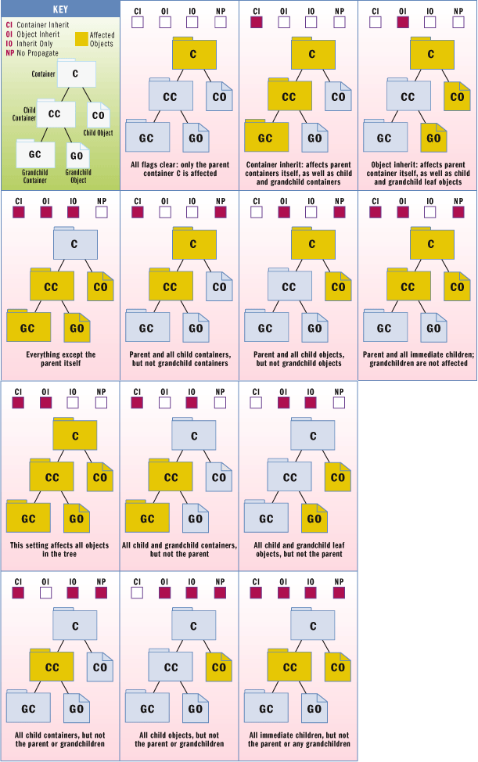

Le tableau suivant vous permet d'interpréter les codes pour les 13 modes de propagation.

|  |  |
| --- | --- |
| **Code** | **Propagation des autorisations NTFS** |
| Aucun code | Ce dossier seulement |
| (CI) | Ce dossier et les sous-dossiers |
| (OI) | Ce dossier et les fichiers |
| (CI)(OI)(IO) | Les sous-dossiers et les fichiers seulement |
| (CI)(NP) | Ce dossier et les sous-dossiers mais SEULEMENT sur les sous-dossiers de premier niveau |
| (OI)(NP) | Ce dossier et les fichiers mais SEULEMENT sur les fichiers de premier niveau |
| (CI)(OI)(NP) | Ce dossier, les sous-dossiers et les fichiers mais SEULEMENT  sur les sous-dossiers de premier niveau ET les fichiers de premier niveau |
| **(CI)(OI)** | **Ce dossier, les sous-dossiers et les fichiers** |
| (CI)(IO) | Les sous-dossiers seulement |
| (OI)(IO) | Fichiers seulement |
| (CI)(IO)(NP) | Les sous-dossiers seulement mais SEULEMENT sur les sous-dossiers de premier niveau |
| (OI)(IO)(NP) | Fichiers seulement mais SEULEMENT sur les fichiers de premier niveau |
| (CI)(OI)(IO)(NP) | Les sous-dossiers et les fichiers seulement mais SEULEMENT  sur les sous-dossiers de premier niveau ET les fichiers de premier niveau |

**Les autorisations NTFS et la commande ICACLS.EXE**

**c:\windows\system32\icacls.exe**

Pour avoir de l'aide sur la commande icacls.exe

**icacls.exe /?**

**Les codes qui correspondent aux autorisations NTFS de base**

**F** Accès complet

**M** Accès en modification

**RX** Accès en lecture et exécution

**R** Accès en lecture seule

**W** Accès en écriture seule

Exemples:

* pour rétablir les autorisations NTFS par défaut sur un répertoire

icacls.exe c:\_toto /reset

* pour supprimer toutes les autorisations NTFS héritées sur un répertoire

icacls.exe c:\_toto /inheritance:r

* pour attribuer plusieurs autorisations NTFS sur un répertoire

icacls.exe c:\_toto /grant Administrateurs:(OI)(CI)(F)

icacls.exe c:\_toto /grant SYSTEM:(OI)(CI)(F)

icacls.exe c:\_toto /grant u1:(OI)(CI)(M)

* pour attribuer plusieurs autorisations NTFS sur un répertoire

icacls.exe c:\_toto /grant Administrateurs:(OI)(CI)(F) SYSTEM:(OI)(CI)(F) u1:(OI)(CI)(M)

* pour attribuer des autorisations NTFS en utilisant le SID de "Utilisateurs authentifiés"

icacls.exe c:\_toto /grant **\*S-1-5-11**:(OI)(CI)(M)

* pour afficher les autorisations NTFS sur un répertoire

icacls.exe c:\_toto

* pour modifier le propriétaire d'un répertoire

icacls.exe c:\_toto /setowner Administrateurs

**Récupérer l'accès sur un dossier ou un fichier avec TAKEOWN.EXE**

**takeown.exe**

* **Cet outil permet à un administrateur de récupérer l’accès à un fichier qui avait été refusé en réassignant l’appartenance de fichier.**

La commande "**takeown.exe**" est utilie, si vous avez un dossier sur lequel vous n'êtes pas le propriétaire et que les autorisations sont restreintes à un point tel que la commande "**icacls.exe**" refuse de modifier les autorisations.

* /F spécifie le nom de fichier ou le modèle de nom du répertoire.

Un caractère générique "*" peut être utilisé pour spécifier le modèle. Autorise nompartage\nomfichier.

* Si /A n’est pas spécifié, l’appartenance de fichier sera attribuée à l’utilisateur actuellement connecté.
* /R est utilisé pour forcer l’outil à traiter tous les fichiers du répertoire spécifié et tous ses sous-répertoires.
* /D est utilisé pour supprimer la demande de confirmation, "O" pour prendre possession ou "N" pour ignorer.

**takeown.exe /F "M:\TEST" /A /R /D O**

**icacls.exe "M:\TEST" /reset**

**Utiliser PowerShell pour exécuter la commande ICACLS**

Si une commande fonctionne dans une fenêtre CMD on peut l'exécuter dans une fenêtre PowerShell.

Mais dans certaine situation, il faut modifier la syntaxe de la commande pour réussir à l'exécuter correctement.

**La syntaxe pour la commande "icacls.exe" si on l'exécute dans une fenêtre CMD**

**Les parenthèses sont obligatoires si le nom du groupe contient des espaces.**

icacls.exe c:\_toto /grant Administrateurs:(OI)(CI)(F)

icacls.exe c:\_toto /grant "tout le monde":(OI)(CI)(F)

**Pour exécuter la commande "icacls.exe" dans PowerShell, il faut changer la position des guillemets.**

**PowerShell interprète mal les parenthèses de la commande icacls.**

icacls.exe c:\_toto /grant "Administrateurs:(OI)(CI)(F)"

icacls.exe c:\_toto /grant "tout le monde:(OI)(CI)(F)"

Utilisation d'une variable PowerShell dans la section des autorisations de la commande "icacls.exe".

**$nom = "tout le monde"**

**icacls.exe c:\_toto /grant $nom":(OI)(CI)(F)"**

**ou**

**icacls.exe c:\_toto /grant "${nom}:(OI)(CI)(F)"**

**Utilisation du paramètre --% avec la commande "icacls.exe"**

Le paramètre **--%** indique à PowerShell de ne pas interpréter le reste de la ligne.

**icacls.exe --% c:\_toto /grant "tout le monde":(OI)(CI)(F)**

L'utilisation du paramètre **--%** ne permet pas d'utiliser une variable dans la section des autorisations.

L'utilisation du paramètre **--%** permet d'utiliser une variable pour le nom du dossier.

**$chemin="c:\_toto"**

**icacls.exe $chemin --% /grant "tout le monde":(OI)(CI)(F)**